**User Story *DailyPlanner***

Apakah merencanakan hari Anda membingungkan? Dengan fungsi mencoret atau menyembunyikan peristiwa yang ditandai, jaga agar bagan Anda sebersih mungkin. DailyPlanner akan meningkatkan manajemen waktu Anda.

DailyPlanner adalah aplikasi yang membantu anda untuk bisa berbagi jadwalnya agar tidak terjadi benturan antara masing-masing usernya. Aplikasi ini berfungsi untuk mencatat kegiatan harian, menentukan waktu mulai dan berakhirnya kegiatan, serta saling berbagi jadwal dengan orang yang dipilih. Aplikasi ini membantu anda agar lebih peka dengan waktu dan kegiatan anda sehingga anda bisa mengatur hari-hari anda dengan lebih baik. Aplikasi ini dilengkapi dengan alarm pengingat agar anda tidak lupa dengan kegiatan anda.

Bagaimana Cara Kerjanya?

Anda menuliskan jadwal dan kegiatan anda ke dalam daftar rutinitas. Anda bisa memilih kategori kegiatan anda; pekerjaan, tugas, event, belajar, kuliner, olahraga, bersantai, sosial, travel, meeting.

Kemudian anda bisa mengatur waktu kegiatan tersebut, waktu mulainya dan waktu berakhirnya, selain itu anda bisa mengatur alarm dan pengingat agar rutinitas anda terjaga

Anda juga bisa mengatur, mana kegiatan yang mendesak, mana yang tidak mendesak, mana yang penting, mana yang tidak penting.

DailyPlanner juga memberikan fitur untuk memberi catatan keseharian anda, sehinggal anda bisa meningkatkan kebiasaan harian anda di waktu waktu selanjutnya.

Anda juga bisa memilih untuk berbagi jadwal anda dengan teman-teman anda, sehingga teman-teman anda bisa mengatur pertemuan dengan lebih efisien.

Dan anda bisa melacak kemajuan anda, Ketahui kinerja Anda secara mendetail dan analisis kemajuan Anda pada setiap kebiasaan yang Anda rekam. DailyPlanner menyediakan banyak grafik dan statistik yang berbeda.

Pantau kegiatan harian anda dengan DailyPlanner, organisasikan dengan kolega dan atasan anda sehingga tidak terjadi benturan antara masing-masing orang.

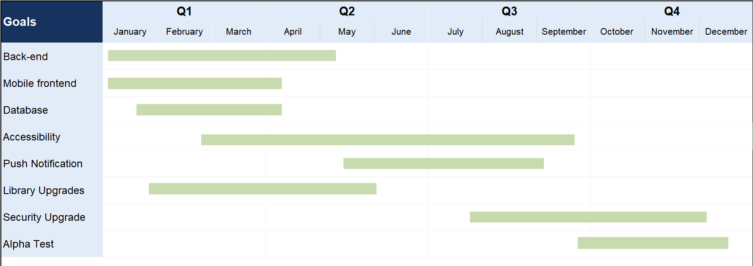Mulailah mengatur hari-hari anda dari sekarang!